“闽南科技学子，就业赢未来”，助毕业生顺利就业！
——2020年闽南科技学院“就业赢未来”线上双选会

2020年应届毕业生即将迎着“夏日”走出校园，走向社会。为了帮助我们应届毕业生更好的走向社会，闽南科技学院毕业生就业指导中心工作不停歇，现我们联合了福建省青年人才开发中心、福建省中小企业商会·人才发展专业委员会、福建省信息技术咨询服务行业协会与福建富民云咖信息科技有限公司协同开展“闽南科技学子，就业赢未来”——2020年闽南科技学院首场“就业赢未来”线上双选会，为闽南科技学院2020年应届毕业生拓宽就业渠道，给同学们提供更多就业机会。为了能够让同学们在求职中更有目标性、增加求职成功率，招聘会期间我们不仅组织开展简历编写、面试技巧在线辅导公益讲座，同时还将安排具有行业代表性的企业开展空中宣讲会，更好的了解招聘企业。希望每位同学都能积极参与，都能找到适合自己的工作！现将相关事宜通知如下：
- 组织方
指导单位：
福建青年人才开发中心
福建省中小企业商会·人才发展专业委员会
主办方： 闽南科技学院
承办方： 福建富民云咖信息科技有限公司
福建省信息技术咨询服务行业协会
- 2020年招聘会安排：
    - 时间安排：
时间 | 安排内容
5月22日-6月30日 | 性格测评
5月22日-5月31日 | 院校、企业、商（协）会联合推荐用人单位网上报名注册及审核
5月25日-5月31日 | 线上公益讲座：含求职陷阱防范、劳动保障法普及、简历编写、面试技巧等在线辅导  （暂定周一、周三、周五、周日各一场）
6月01日-6月03日 | 企业空中宣讲会
6月01日-6月30日 | 线上招聘会
    - 活动平台：
“才咖”人才服务平台、阳光学院毕业生就业辅导微信群、抖音直播系统。
- 应聘毕业生专享：
面向闽南科技学院2020届毕业生求职，才咖平台提供以下福利：
- 提供性格测评→五星人格测评；
- 参与在线简历编写/点评、面试技巧公益培训；
- 参与就业劳动保障，届时要邀请专业讲师及相关公安工作人员进行普法。
- 参与线上双选会，投递简历，找到“薪”满意足岗位。
- 提供新媒体(短视频)运营基础课程，学习优秀者更可免费获得由富民云咖推荐名企就业岗位，保底底薪约4000元-8000元。
- 学生可在线申请100+培训项目的学习奖助金，奖助培训报名费约3%-10%，针对新媒体电商（短视频、直播、网红）基础课程培训奖助100%。
- 有创业意向的学生，可参与 “2020富民云咖创新创业扶持计划”，项目受到认可，最高获得人民币约5万元创业基金！
***以上费用由福建富民云咖信息科技有限公司支持。
- 招聘会参会指引
- 参加性格测评：关注“才咖”公众号（微信号:caika007）,发送关键字“性格测评”，点“马上测评”，开始进行免费性格测评，，获得测评报告。
才咖公众号——性格测评
- 参加公益讲座：毕业生们扫描下方二维码添加“才咖”官老师微信，加入“阳光学院毕业生就业辅导群”，群内将实时发布招聘会信息，并组织简历编写、面试技巧在线辅导公益讲座。公益讲座采用微信群直播及抖音同步直播（抖音号:caikarencai）。
【才咖】官老师

- 参加招聘会：关注“才咖”公众号（微信号:caika007），点击人才服务→双选会入口进入招聘会活动页面。已有账号并完善简历的可直接投递简历，无账号则点击个人注册并完善简历，即可投递简历。
    - 学生在线参与招聘会地址如下：

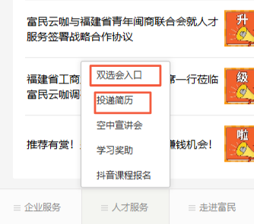

才咖公众号

    - 简历完善步骤：
- 进入“双选会入口”→找到满意岗位，点“新增简历”→进行登录/注册
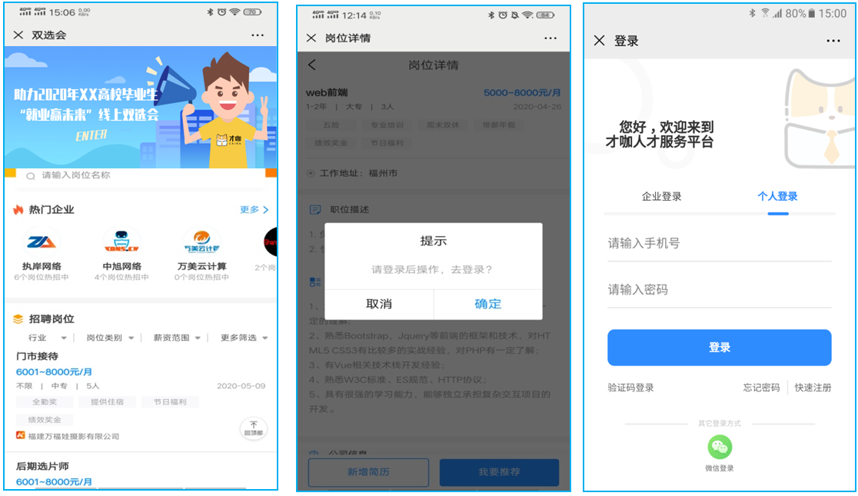

- 点“我的简历”→填写具体信息→进行在线个人简历投递
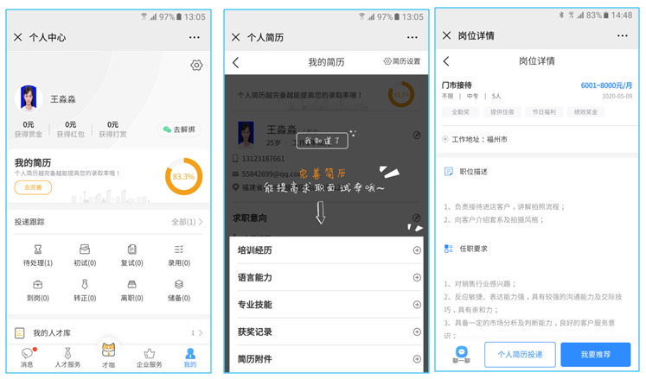
- 提供新媒体(短视频)运营基础课程：学习优秀者更可免费获得由富民云咖推荐名企就业岗位，保底底薪约4000元-8000元。
- 领取学习奖助金：如有意向考公考研或进行技能类提升，可在线申请学习奖助金，才咖对意向参与培训的学生进行奖助培训报名费3%-10%。
方式：关注“才咖”公众号（微信号:caika007），点击人才服务→学习奖助，进行在线申请。
提醒：培训报名前，提前上才咖预申请奖助金，才咖平台不收费，只提供奖助金。
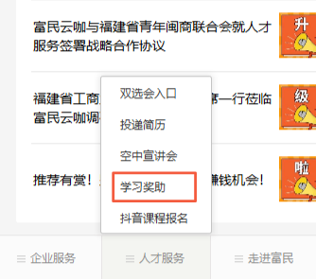
- 参与创业扶持计划：
（1）福建富民云咖信息科技有限公司提供“2020富民云咖创新创业扶持计划”给需要创业扶持或创业类培训的学生。学生创业项目若受到富民云咖公司认可，将额外获得人民币5万元创业基金！同时还可以参与政策咨询、“双创”导师辅导、项目开发、风险评估、品牌规划、公司注册、融资服务、跟踪扶持等一系列创业扶持计划服务。
（2）申请方式：关注“才咖”公众号（微信号:caika007）,发送关键字“创业扶持”，点“马上申请”，提交创业项目申请。
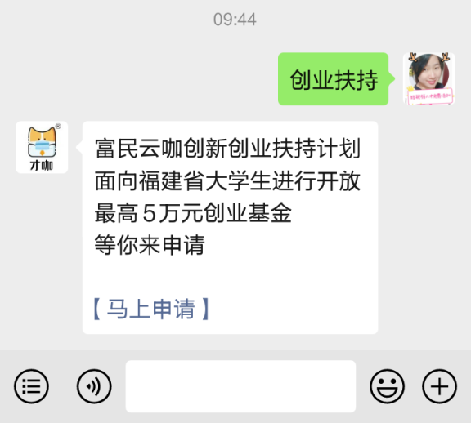
- 联系方式：
1、学校联系人：孙老师 电话：0595-8669 8989
2、“才咖”平台咨询联系人：傅经理 电话：15259191625（微信同号）

闽南科技学院
2020年05月22日

